**1.1ERP** 参数

功能:用于解释参数中的用途、设置及相应的变化 操作方法:

**1.1.1** 查询

查询条件中，显示全部的参数分类:基础参数、库调管理、采购管理、调拨管理、仓储管理、 销售管理、订货管理、寄存管理、结算管理。选中某个分类，页面自动刷新，显示当前分类 参数，见图 1-1。

**1.1.2** 维护

点击需要修改的系统参数的维护按钮，下拉选择参数值(是/否)，其余条件不可编辑，点击 保存修改完毕

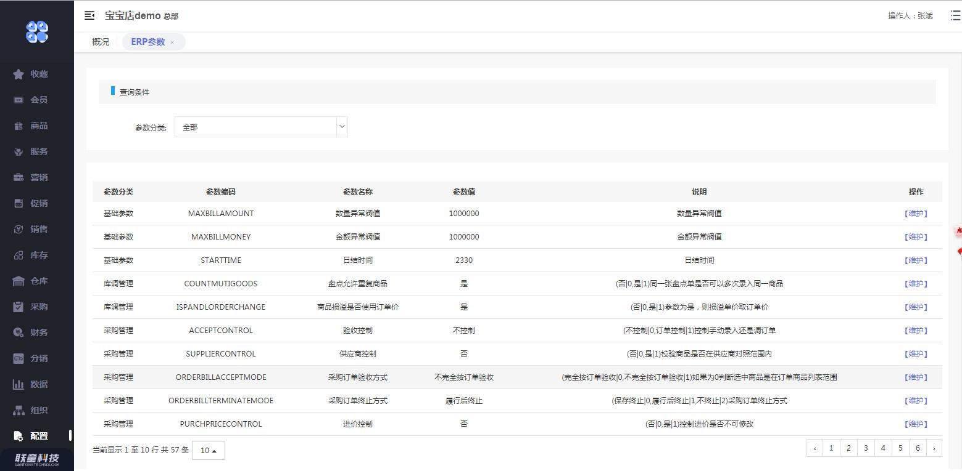

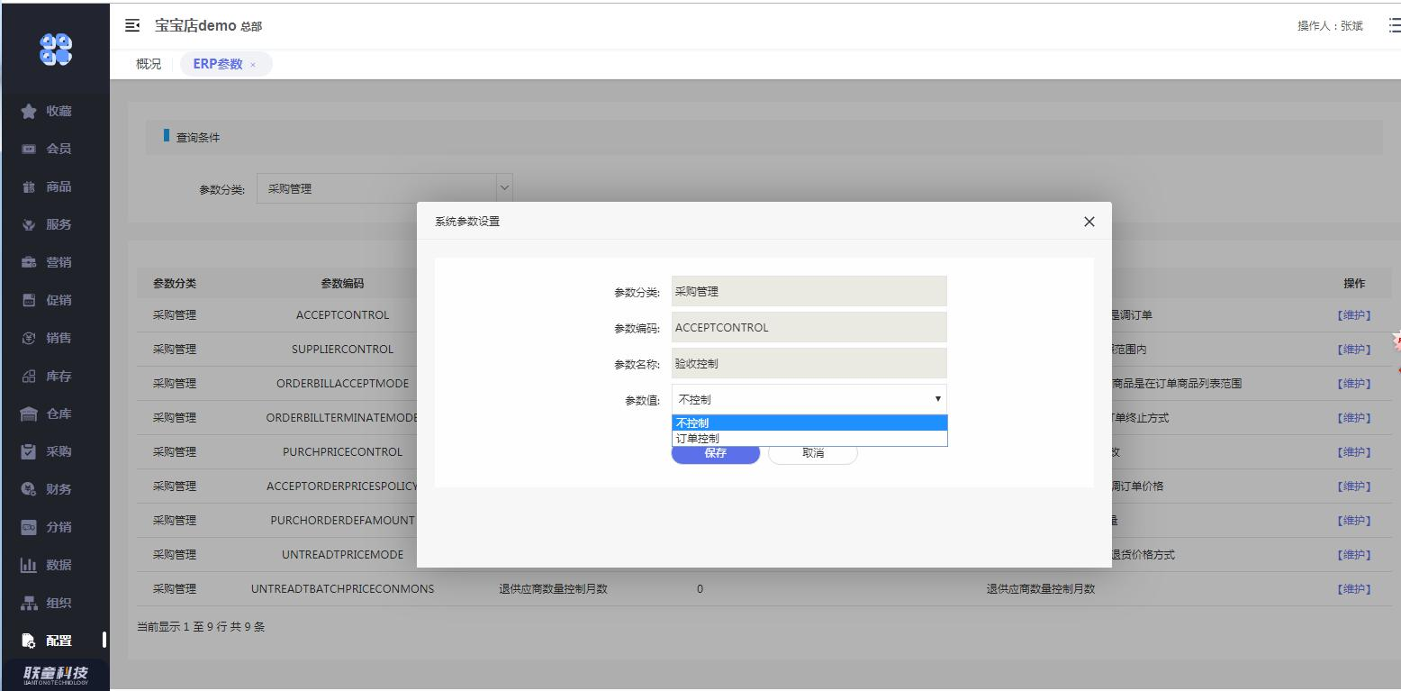

1.2 数据导入 功能:用于客户初始化数据的导入

**1.2.1** 导入类型查询 点击菜单的数据导入，弹出数据导入界面如图 2-1 所示:

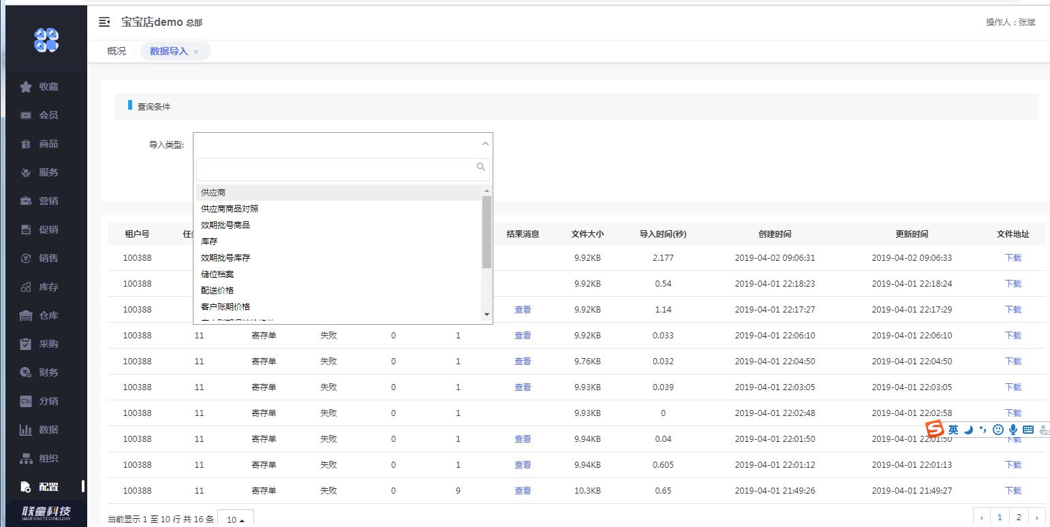

图 2-1

操作步骤: 点击查询按钮，查询出当前用户导入的对应导入类型的数据。

**1.2.2** 下载模板 操作步骤:

根据已选择的导入类型--点击下载模版，下载对应模版。

**1.2.3** 上传  
上传界面如图 2-2 所示:

图 2-2

操作步骤 点击上传--上传对应模板的文件--点击确定，文件上传成功。 导入类型 :  
A,效期批号商品

1. 所有字段均为必填项。
2. 商品编码为可以正常在批号效期商品中联想出的商品编码。
3. 是否批号、是否生产日期、是否到期日期只能填写0(否)或者1(是)。
4. 批号效期商品设置界面的逻辑:批号、生产日期和到期日期不可以都为否;生产日
5. 期和到期日期必须要有一个为是。
6. 导入有错误数据时，给出提示，但是正确的内容也会失败。
7. 导入重复数据时，更新当前数据。

B,库存

1. 必填字段:部门编码、商品编码、商品条码、商品货号、库存数量、最后进价

样式 1:部门编码、商品编码、库存数量、最后进价 样式 2:部门编码、商品条码、库存数量、最后进价 样式 3:部门编码、商品货号、库存数量、最后进价 说明:最后进价如果没有，建议使用售价的 75%。

1. 导入的部门编码必须在用户的权限内。
2. 库存数量可以是正数、负数和小数。

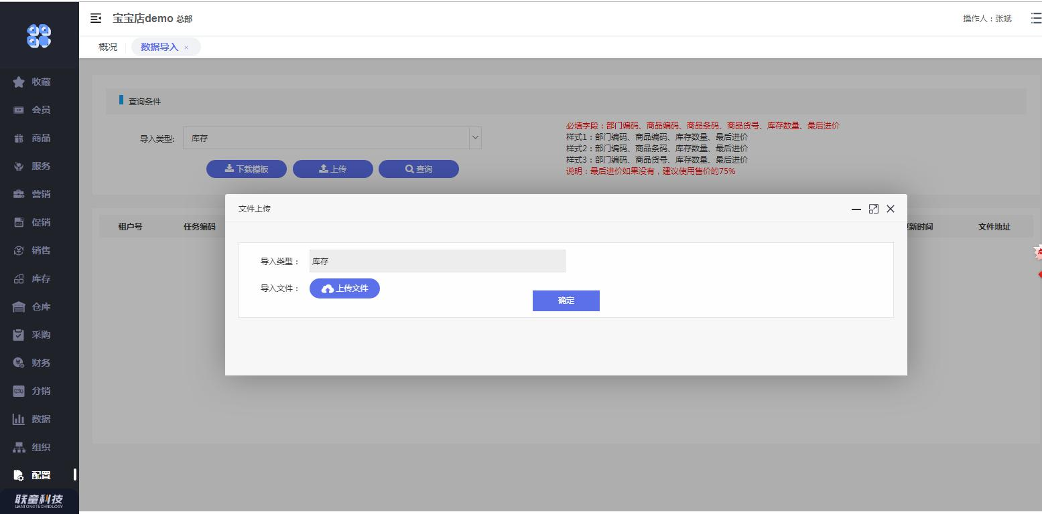

4. 导入有错误数据时，给出提示，但是正确的内容也会失败。

5. 导入重复数据时，更新当前数据。 C,效期批号库存

1. 部门编码、商品编码、库存数量三个为必填项。  
2. 导入的部门编码必须在用户的权限内。  
3. 导入的商品编码必须是批号效期效期商品中的编码。  
4. 批号、生产日期、过期日期三个选择一个，且与批号效期商品中设置的对应。 5. 库存数量可以是正数、负数和小数。  
6. 导入有错误数据时，给出提示，但是正确的内容也会失败。  
7. 导入重复数据时，更新当前数据。

D,导入供应商

1. 必填字段:供应商名称、所属分类

样式 1: 供应商名称、所属分类(不导入供应商编码系统自动生成供应商编码) 样式 2: 供应商编码，供应商名称、所属分类 说明:供应商编码和供应商名称不能重复其中供应商类型为 1、2、3。

1. 导入修改供应商时，导入的供应商编码和所属分类需要匹配。
2. 导入时所属分类需要为启用状态。
3. 邮政编码导入则校验字段长度。

E,导入供应商商品对照

1. 必填字段 :供应商编码、供应商名称、商品编码、商品条码、

商品货号、部门编码、进价、联营扣点 样式 1 供应商编码、商品编码

样式 2 供应商名称、商品条码  
样式 3 供应商名称、商品货号  
样式 4 供应商名称、商品编码(编码，货号，条码)、部门编码、进价、联营扣点 说明:如果没有供应商部门进价可以不导，如果非联营商品联营扣点默认为0导入 多条数据，不符合要求的数据错误信息提示，符合要求的导入成功。

1. 如果某条记录的必填字段为空，所有的记录都会导入失败。
2. 扣点为空或非数字时，能导入成功，扣点记为0，并且不影响其他数据的导入。

F,储位档案

输入必填字段:部门编码、库区编码、储位编码、储位名称  
注意事项:  
1.部门和库区对照:不存在对照关系 或 存在对照但库区为禁用状态，提示“库区不 存在或被禁用”;

2.字段长度:导入的字段中超出最大长度限制时，错误信息提示; 3.存在重复数据时，取最后一条数据  
4.储位编码校验:  
a 不能包含中文，英文小写时将自动转大写;

b 长度超过 15 时错误信息提示;  
c 编码在实体中唯一，如果储位表中已存在该储位编码时，更新储位信息 5.导入多条数据，任意 1 条校验不通过，所有导入失败

G,客户促销价格单 维护必填字段后，导入文件 注意事项:

1.导入一次只可生成一单，则导入的文件中，部门、生效日期、维护类型，必须得一 致;  
2.单据中有重复记录时，取最后一条记录

例:多条记录，只有维护价格方式、价格率不一致时，取最后一条记录 3.账期字段不校验，可不维护。导入成功后，表中账期字段存-1 4.只要有一条记录校验失败，其他数据导入失败

H，配送价格加价单  
维护必填字段后，导入文件  
注意事项:  
1.字段“价格方式”值为 0 时，必须填写字段“固定价格”;为 1 时，必须填写“价格 率”;

根据“维护方式(0-商品，1-品牌，2-品类)”的值，填写对应字段值 2.导入一次只可生成一单，则导入的文件中，部门、收货部门、生效日期、维护类型 必须得一致  
3.单据中有重复记录时，取最后一条记录 例:多条记录，只有维护价格方式、价格率不一致时，取最后一条记录 4.只要有一条记录校验失败，其他数据导入失败

**1.2.4** 下载

操作步骤:  
点击下载--下载已经上传的文件 点击下载—可以在下载中查看到已上传的文件

**1.2.5** 重新导入 操作步骤:

点击重新导入--将已经上传失败的文件再次导入

**1.3** 数据导出下载

功能:可以用于报表的导出查阅

所有模块点击导出后都需要进入该模块进行下载。

进入界面默认显示当前登录职员所有导出的文件，可根据业务方(模块)查询，见图 3-1。

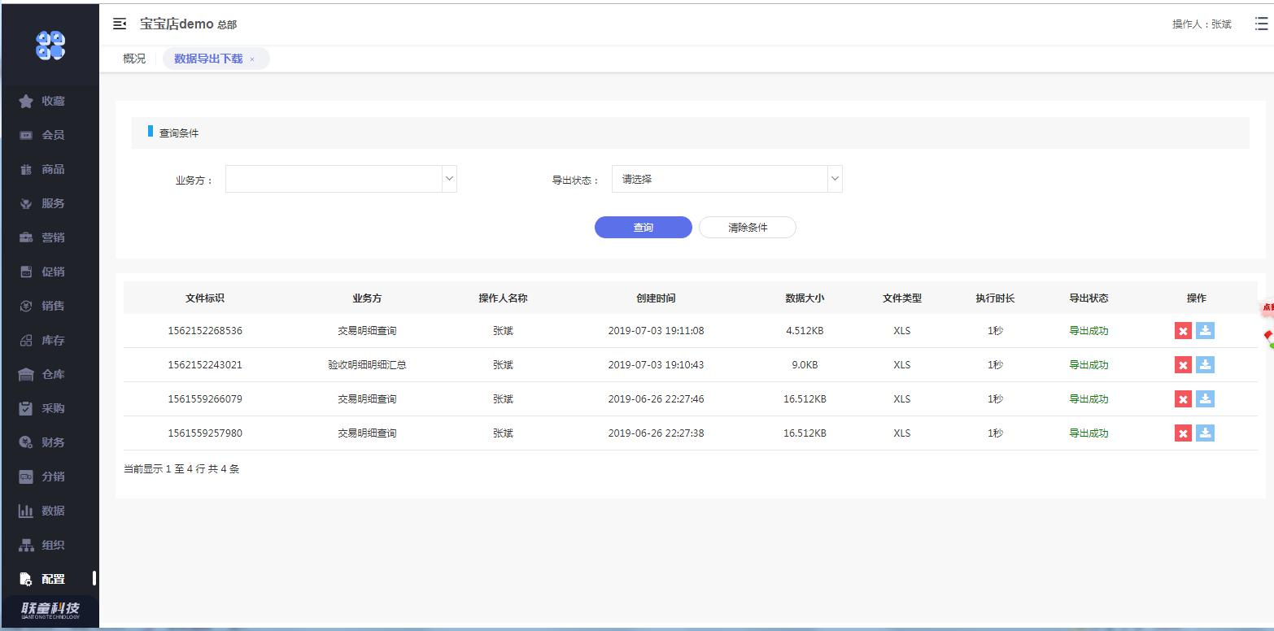

4 图 3-1

1.在需要下载的文件后，点击“下载”按钮，可下载文件 2.在不需要的文件后点击“删除”按钮，将删除此次导出记录。

**1.4** 打印模板配置 功能:用于各业务领域模块打印模板的初始配置

现有模块均已配置默认模板，可对默认模板进行修改。界面如图 4-1、图 4-2 所示。

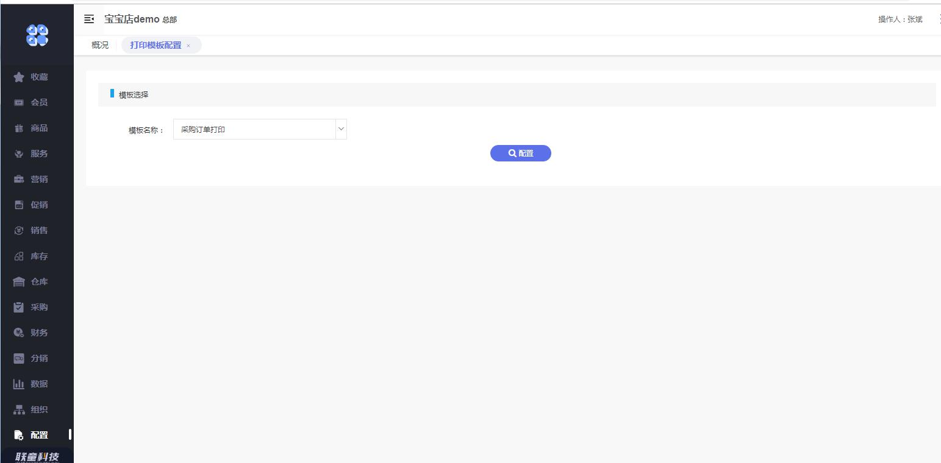

图 4-1

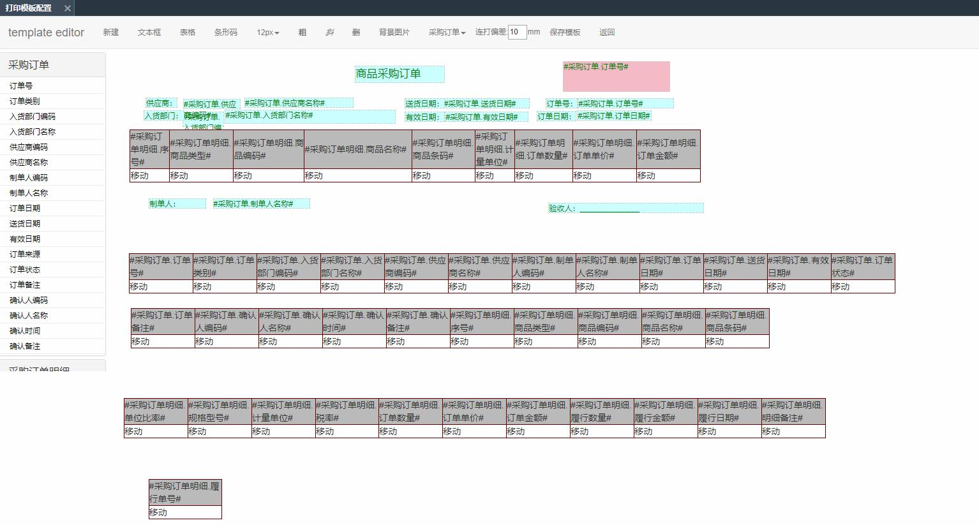

图 4-2 选择模块名，点击“配置”，进入下图界面。

可对已配置的字段进行删除、新增、移动等操作。根据需要配置完成后点击“保存模板”， 对应的模块打印时即可调用所配置的模板。

**1.5** 职员授权

功能:用于设置职员操作模块的权限 操作方法:

进入模块，默认显示所有职员，见图 5-1。

图 5-1 1.查询:可通过工号或真实姓名进行查询，可通过“清除条件”清除已维护的查询条件

2.维护:点击“维护”操作，弹出职员权限维护界面，“禁用查看进价”为所有职员默 认勾选，可去除，其他权限可根据需要勾选。

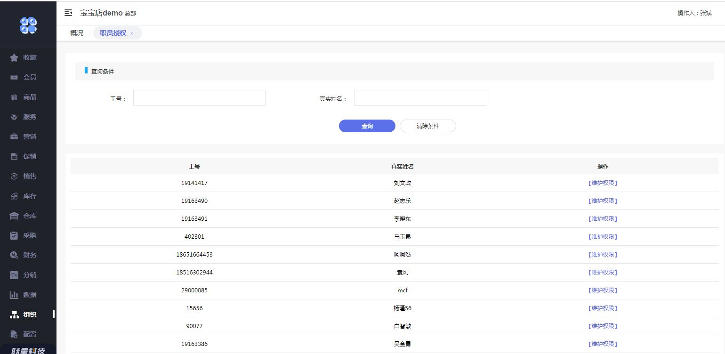

**1.6** 积分规则

功能:用于设置积分发放规则 操作方法:

进入模块默认显示当前所有的积分规则，见图 6-1。

图 6-1

**1.6.1** 查询

1.查询条件维护:积分 ID 默认空，是否分段积分为下拉选择，默认全部。

2.录入要查询信息后，点击“查询”按钮，查询出相应的积分规则;点击“清除条件” 按钮，查询条件恢复默认。

3.按照查询条件，点击“查询”按钮后显示查询积分规则结果:积分 ID，消费金额， 积分，最小积分金额，分段积分，创建时间，操作(编辑，删除，详情)。

4.在查询结果的操作栏，点击“编辑”按钮，进入积分规则界面，和新增积分规则一样， 可更改编辑积分规则;点击“删除”按钮，将当前积分规则删除，用户须有删除权限;点击 “详情”按钮，进入积分规则详情界面，查看积分规则详情信息。

**1.6.2** 新增 1.点击“新增积分规则”按钮，进入积分规则界面，见图 6-2。

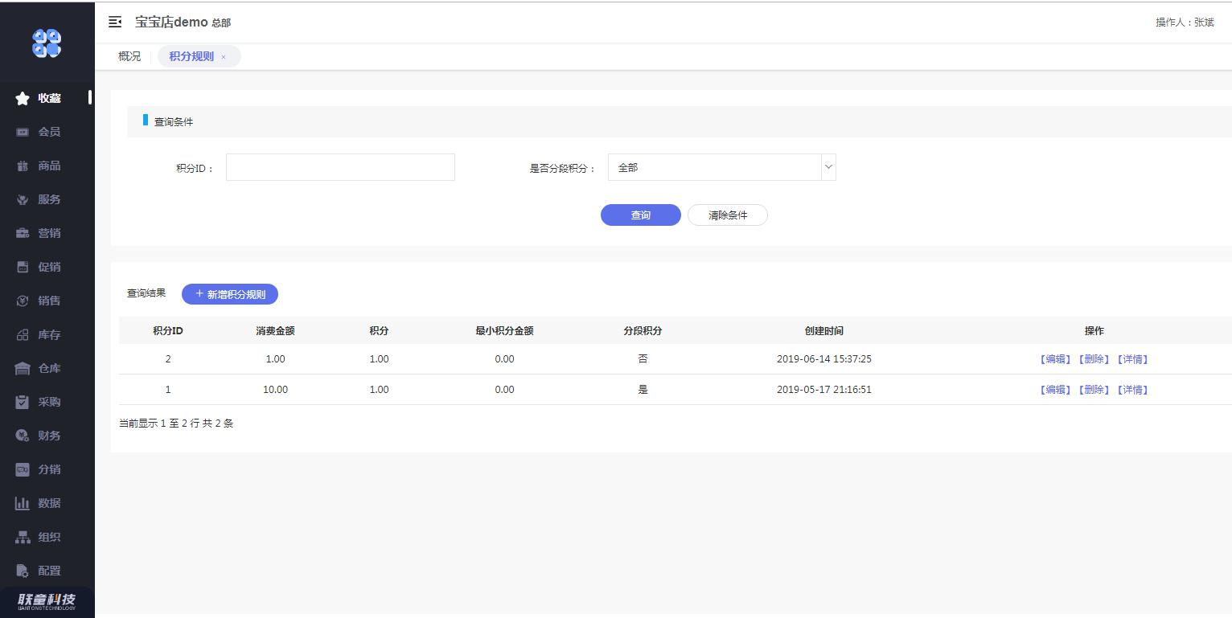

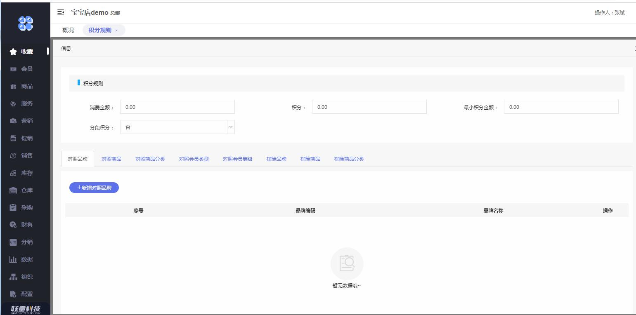

图 6-2 2.维护积分规则基本信息:消费金额可输入 10 位(含小数)正数，积分可输入 10 位(含

小数)正数，最小积分金额可输入 10 位(含小数)正数，分段积分为下拉选择是或否，默 认否。

3.维护基本信息后可维护对照品牌，对照商品，对照商品分类，排除品牌，排除商品， 排除商品分类信息。

4.点击新增，可分别对品牌、商品、和商品分类进行联想选择。 5.操作栏点击“删除”按钮将当前数据删除。 6.维护好积分规则信息后，点击“保存”按钮，保存积分规则;“取消”按钮取消保存，

继续维护积分规则。

**1.7** 积分规则倍数

功能:用于设置特定时间发放积分翻倍规则 操作方法:

进入模块默认显示当前所有的积分规则，见图 7-1。

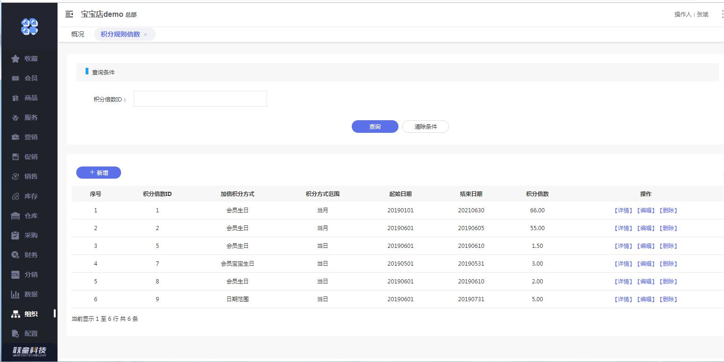

**1.7.1** 查询

图 7-1

1. 查询条件维护:开始日期默认当月 1 日，结束日期默认当天，积分倍数 ID 默认空。

2.录入要查询信息后，点击“查询”按钮，查询出相应的积分规则倍数;点击“清除条 件”按钮，查询条件恢复默认。

3.按照查询条件，点击“查询”按钮后显示查询积分规则倍数结果:积分倍数 ID，加 倍积分方式，积分方式范围，起始日期，结束日期，积分倍数，操作(详情，编辑，删除)。

4.点击“详情”按钮，进入积分规则详情界面，查看积分规则详情信息;在查询结果的 操作栏，点击“编辑”按钮，进入积分规则倍数界面，和新增积分规则倍数一样，可更改编 辑积分规则倍数;点击“删除”按钮，将当前积分规则删除(用户须有删除权限)。

**1.7.2** 新增 1.点击“新增”按钮，进入积分规则倍数界面，见图 7-2。

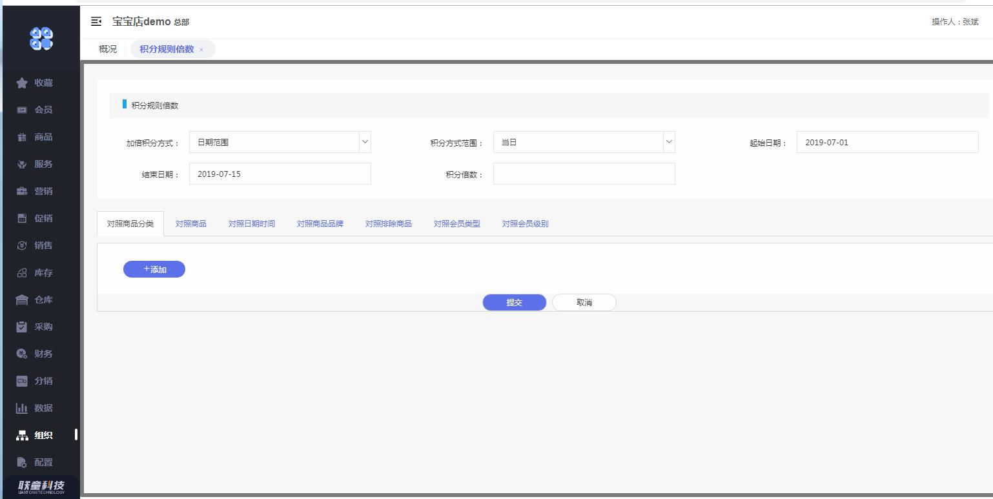

图 7-2 2.维护积分规则倍数基本信息:加倍积分方式，可下拉选择日期范围/会员生日/会员宝

宝生日，默认日期范围;积分方式范围可下拉选择当日或当月，默认为当日;起始日期默认 当月月初，结束日期默认当天;积分倍数为含小数的 7 位正数。

3.基本信息维护完成后可维护对照商品分类，对照商品，对照日期时间，对照商品品牌， 对照排除商品信息。

4.点击添加，可分别对品牌、商品、和商品分类进行联想选择;对照日期时间，选择日 期、起始时间和结束时间。

5.操作栏点击“删除”按钮将当前数据删除。

6.维护好积分规则倍数信息后，点击“保存”按钮，保存积分规则倍数;“取消”按钮 取消保存，继续维护积分规则倍数。

**1.8** 断网数据生成 对该租户下所有门店生成断网数据文件

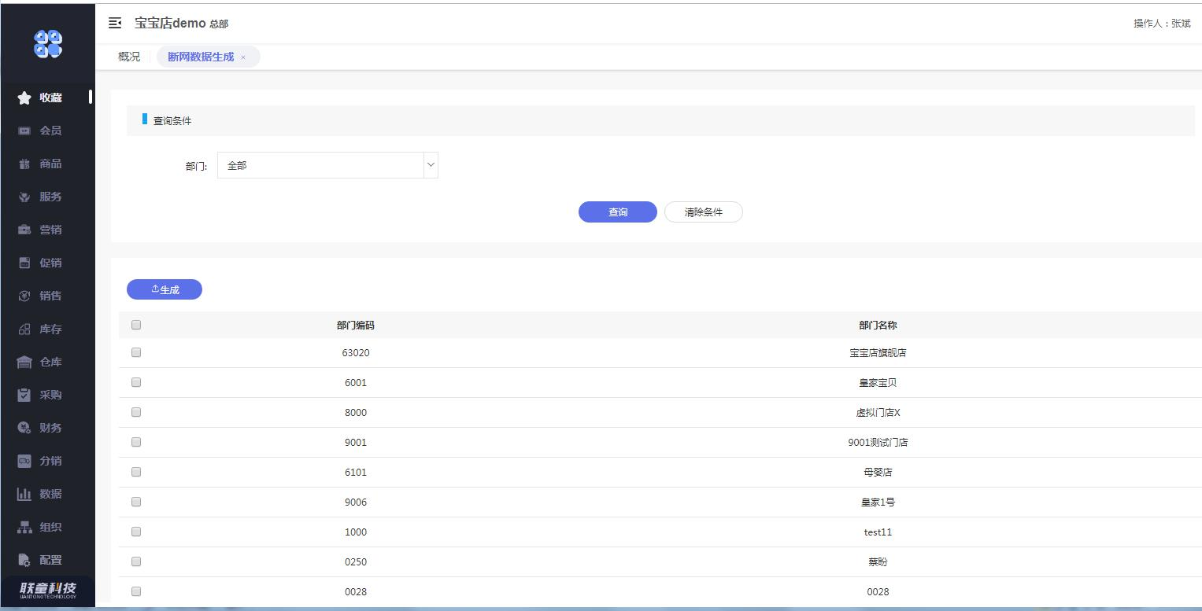

1、 初始化界面显示该租户下所有部门  
2、 部门筛选条件，可查全部部门，可筛选某个部门查询  
3、 生成断网时，可勾选所有部门生成断网，可勾选某个部门生成断网

**1.9** 零售提成规则设置 功能:设置零售提成规则，零售提成规则优先级:商品>品牌>品类(小类>大类)>

所有。 操作方法:

进入零售提成规则设置，主界面显示已设置规则的部门信息(部门编码和部门名 称)和操作按钮(设置，删除，复制)和新增部门按钮。

1.新增部门:点击进入部门列表界面，选择需要新增维护零售提成规则的部门(可 批量选择多个)，确认新增部门零售提成规则(规则未维护，需进行编辑操作维

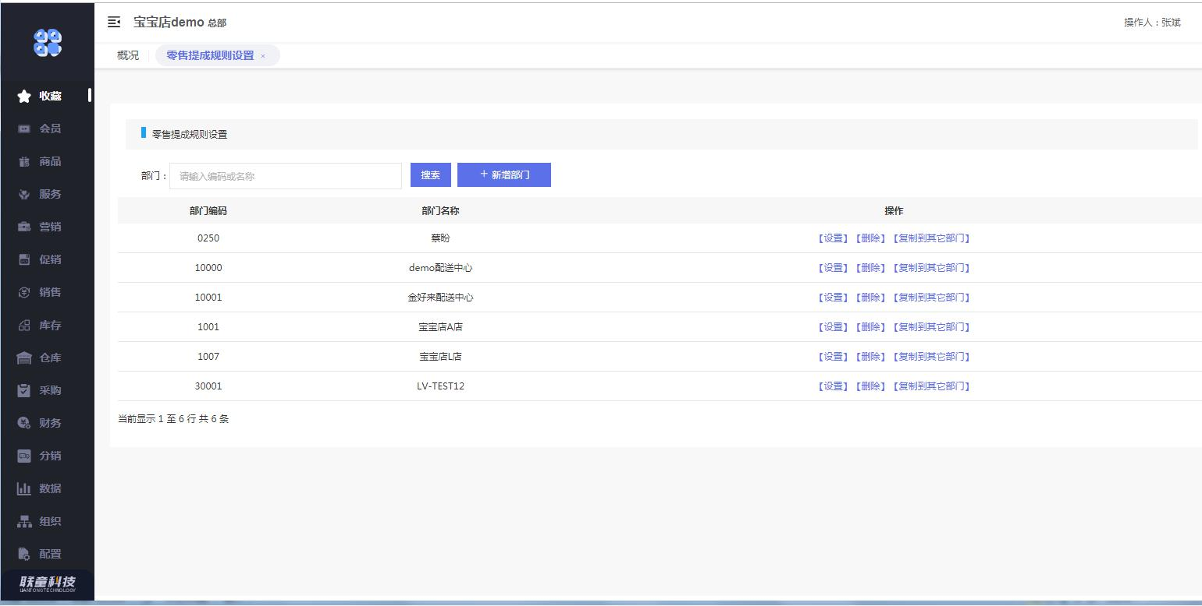

护规则)，进入零售提成规则设置主界面。

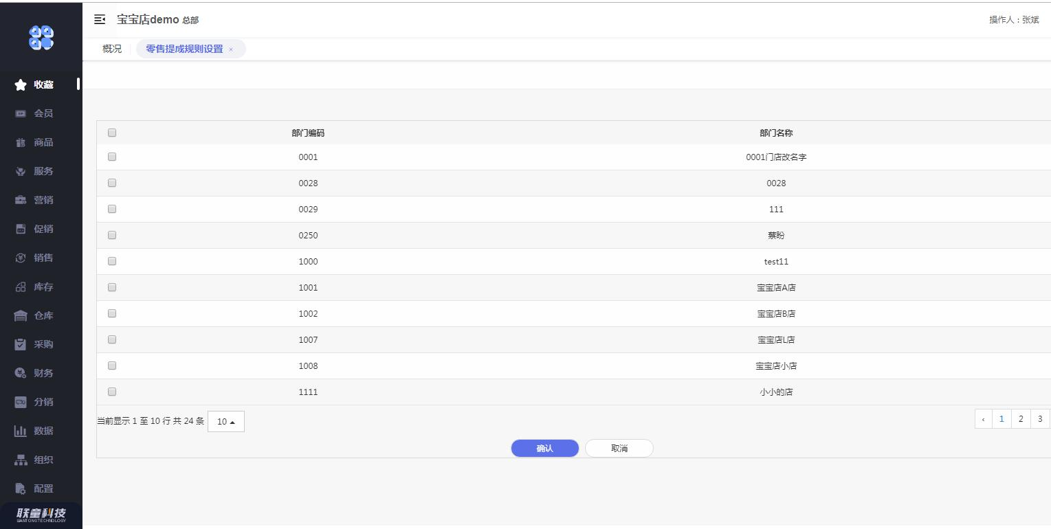

2.设置:点击进入零售提成规则设置编辑界面，维护新增部门规则，也可重新维 护规则信息并保存。

3 零售提成规则设置编辑: 门店零售提成:维护所有商品提成规则，所有商品可以设置按销售金额或百分比 提成(数字 0-100，小数点 2 位)，例如录入百分比提成 5 则代表提成比率为 5%， 点击保存将维护数据保存入库，只有编辑状态下可以维护数据。

1)设置对照商品: 点击添加商品，进入添加商品规则界面。点击新增维护商品编码(联想选择)， 提成方式(下拉选择金额/百分比)和提成数值，维护完成保存; 查询功能:录入查询条件:商品编码、商品名称(模糊)、商品条码，点击查询， 可显示查询已保存商品规则结果，分页显示; 点击查询商品规则中编辑，进入编辑规则界面，可维护提成方式(下拉选择金额 /百分比)和提成数值，完成保存。

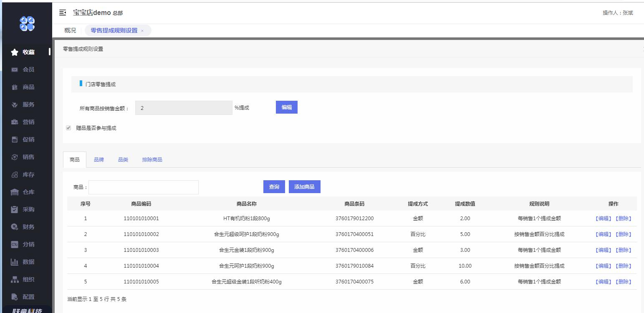

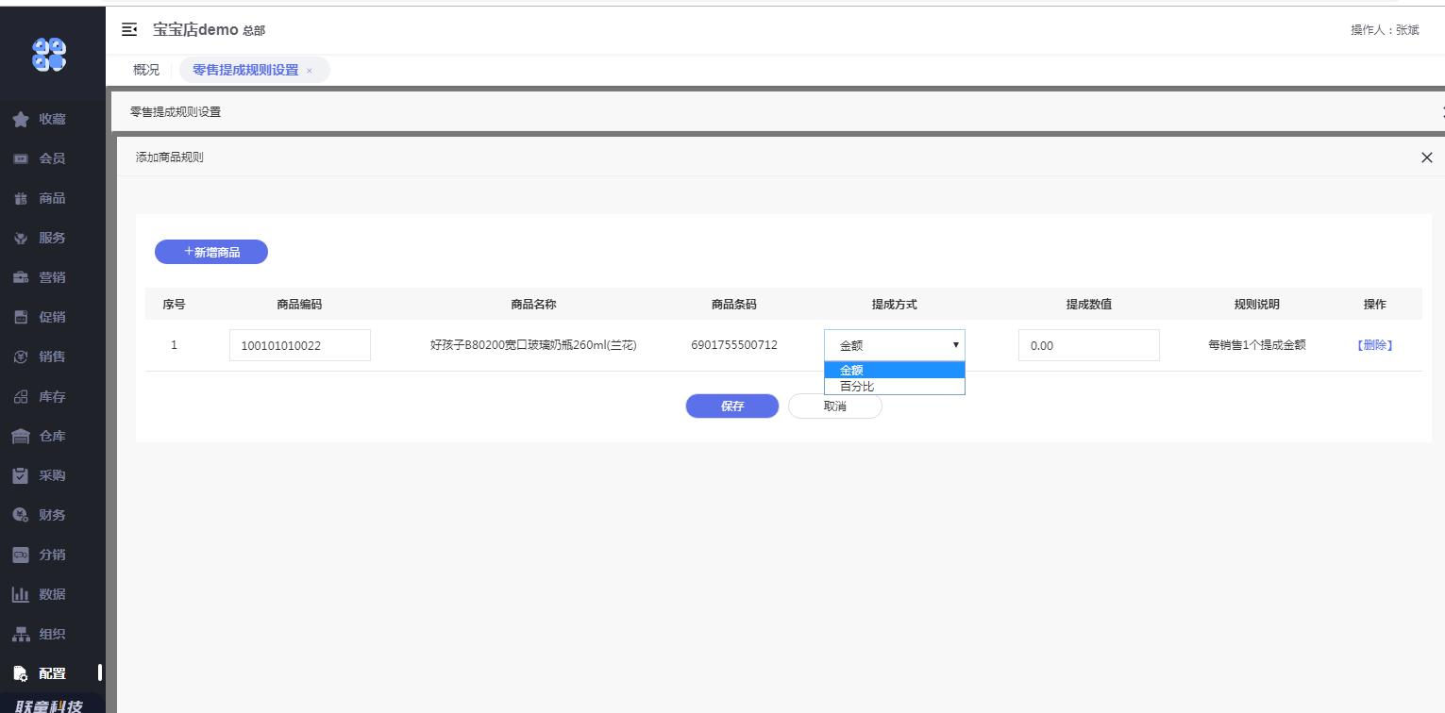

2)设置对照品牌: 点击添加新增品牌，进入添加品牌规则界面。点击新增维护品牌编码(联想选择)， 提成方式(默认百分比不可选)和提成数值，维护完成保存; 查询功能:录入查询条件:品牌编码、品牌名称(模糊)点击查询，可显示查询 已保存品牌规则结果，分页显示; 点击查询品牌规则中编辑，进入编辑规则界面，可维护提成数值，完成保存。

3)设置对照品类: 点击添加品类，进入添加品类规则界面。点击新增维护品类编码(联想选择)， 提成方式(默认百分比不可选)和提成数值，维护完成保存; 查询功能:录入查询条件:品类编码、品类名称(模糊)点击查询，可显示查询 已保存品类规则结果，分页显示; 点击查询品类规则中编辑，进入编辑规则界面，可维护提成数值，完成保存。

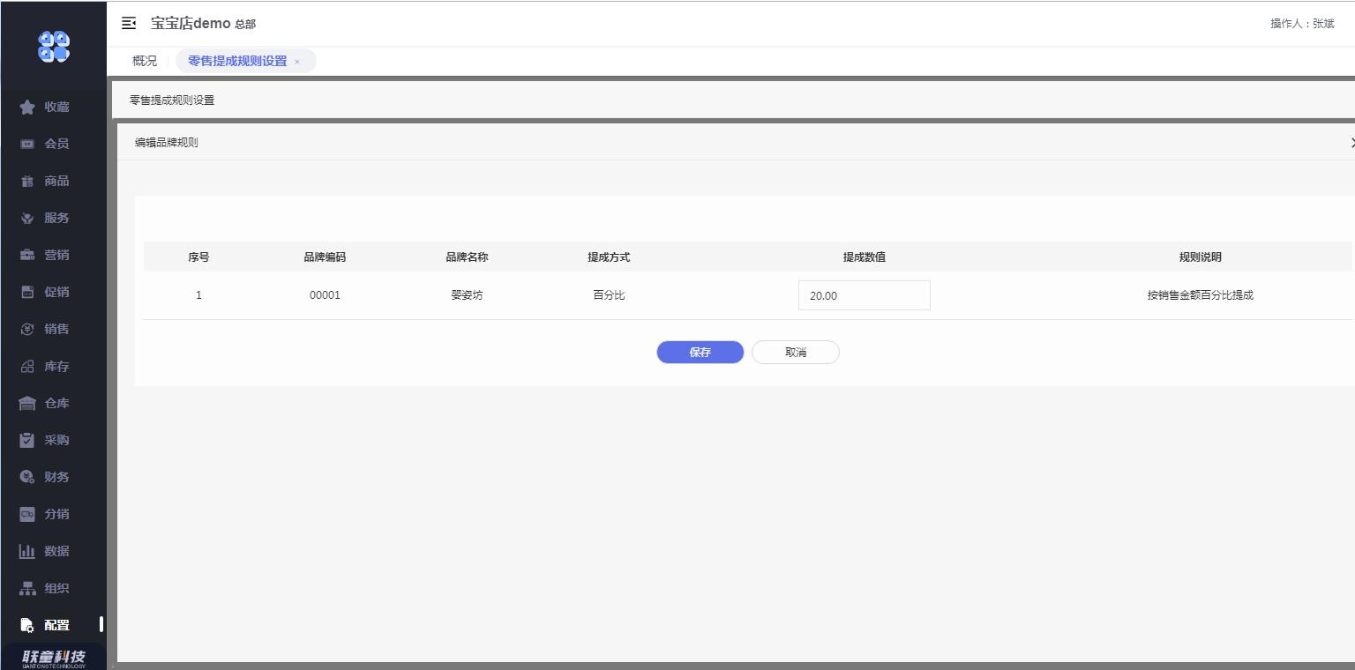

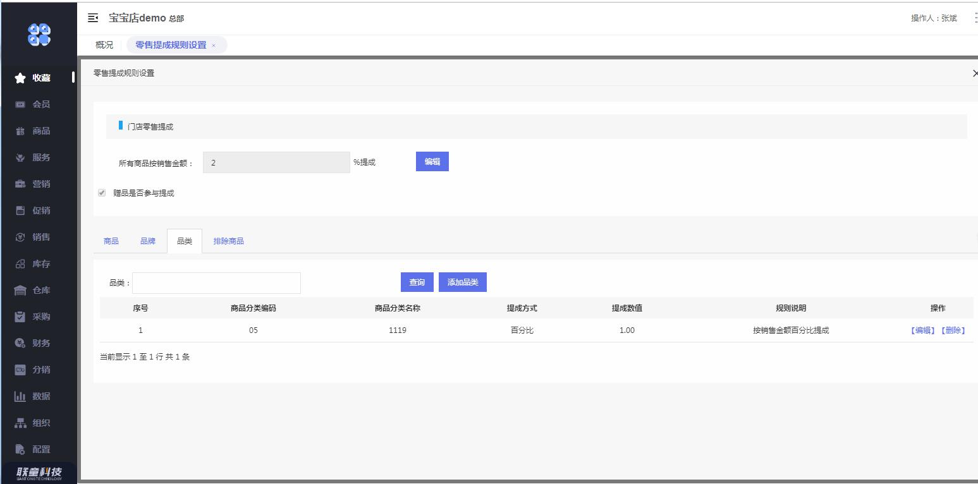

4)设置排除商品: 点击添加商品，进入添加排除商品规则界面。点击新增维护商品编码(联想选择)， 维护完成保存; 查询功能:录入查询条件:商品编码、商品名称(模糊)、商品条码点击查询， 可显示查询已保存排除商品规则结果，分页显示。

4.删除，点击删除该部门零售提成规则。 5.复制到其他部门，点击复制到其他部门，新增保存到弹出复制业务规则选择的 部门。

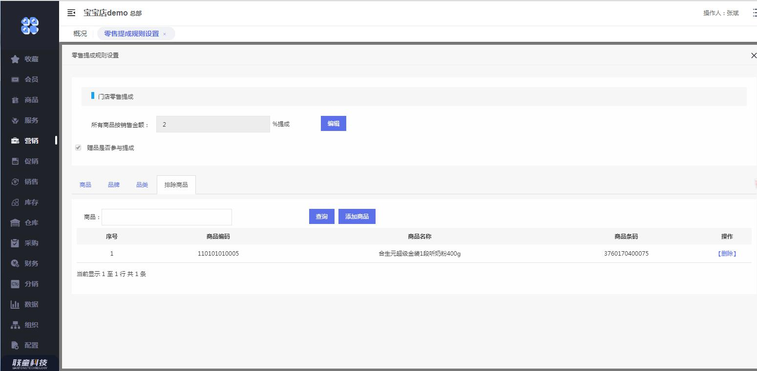

**1.10** 批销提成规则设置 功能:设置批销提成规则，批销提成规则优先级:商品>品牌>品类(小类>大类)>

所有。

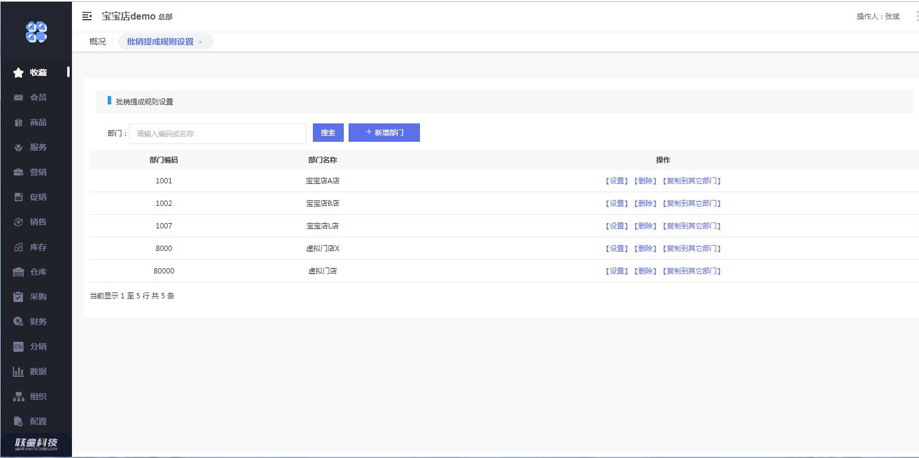

操作方法:

批销提成规则设置，主界面显示已设置规则的部门信息(部门编码和部门名称) 和操作按钮(设置，删除，复制)和新增部门按钮。 1.新增部门，点击进入部门列表界面，选择需要新增维护批销提成规则的部门(可 批量选择多个)，确认新增部门批销提成规则(规则未维护，需进行编辑操作维 护规则)，进入批销提成规则设置主界面。

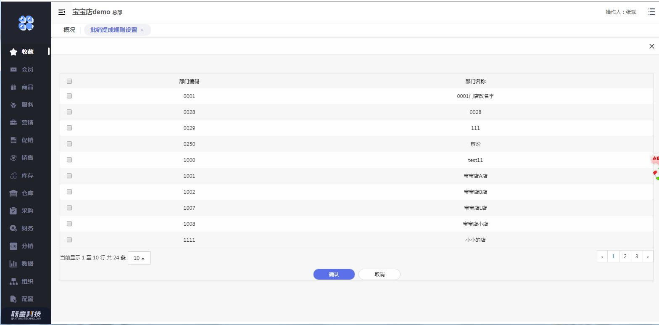

2.设置，点击进入批销提成规则设置编辑界面，维护新增部门规则，也可重新维 护规则信息并保存。

3.批销提成规则设置编辑界面:

门店批销提成:维护所有商品提成规则，所有商品按销售金额的百分比提成(数 字 0-100，小数点 2 位)，例如录入百分比提成 5 则代表提成比率为 5%，点击保 存将维护数据保存入库，只有编辑状态下可以维护数据。

1)设置对照商品: 点击添加商品，进入添加商品规则界面。点击新增维护商品编码(联想选择)， 提成方式(下拉选择金额/百分比)和提成数值，维护完成保存; 查询功能:录入查询条件:商品编码、商品名称(模糊)、商品条码，点击查询， 可显示查询已保存商品规则结果，分页显示; 点击查询商品规则中编辑，进入编辑规则界面，可维护提成方式(下拉选择金额 /百分比)和提成数值，完成保存。

2)设置对照品牌: 点击添加新增品牌，进入添加品牌规则界面。点击新增维护品牌编码(联想选择)， 提成方式(默认百分比不可选)和提成数值，维护完成保存; 查询功能:录入查询条件:品牌编码、品牌名称(模糊)点击查询，可显示查询 已保存品牌规则结果，分页显示; 点击查询品牌规则中编辑，进入编辑规则界面，可维护提成数值，完成保存。

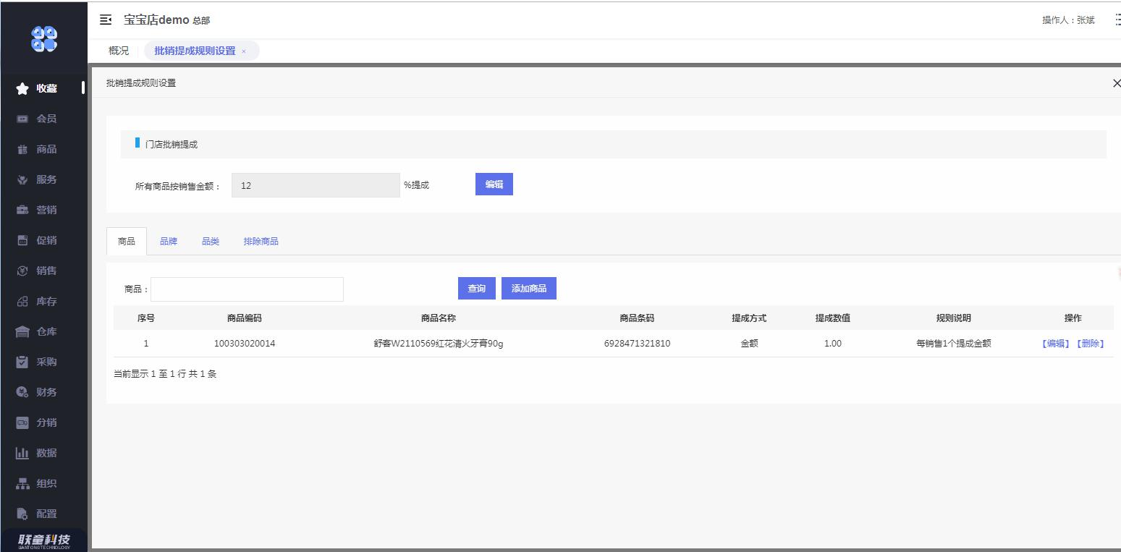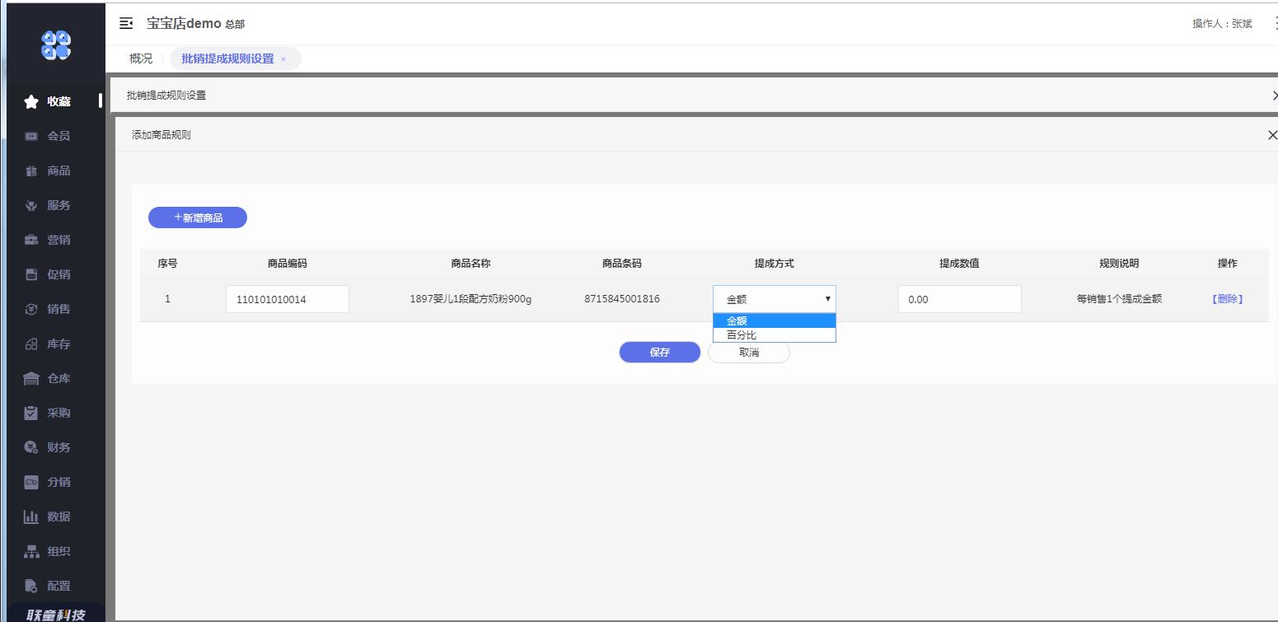

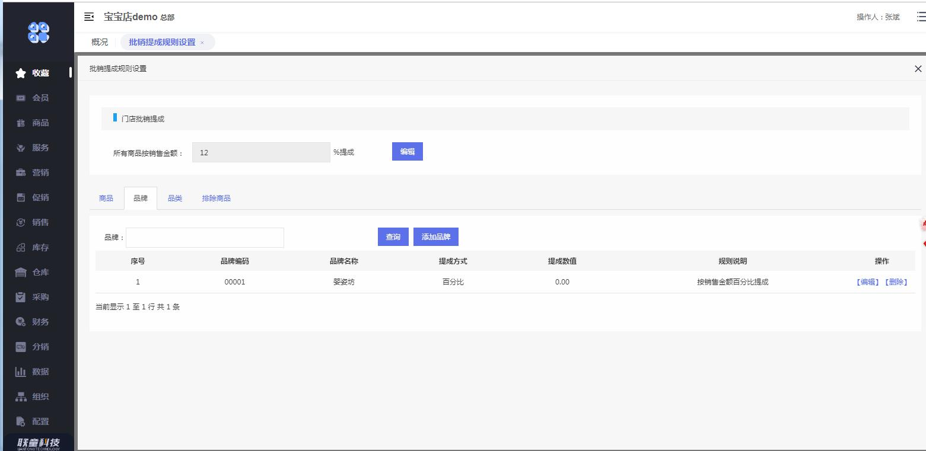

3)设置对照品类: 点击添加品类，进入添加品类规则界面。点击新增维护品类编码(联想选择)， 提成方式(默认百分比不可选)和提成数值，维护完成保存; 查询功能:录入查询条件:品类编码、品类名称(模糊)点击查询，可显示查询 已保存品类规则结果，分页显示; 点击查询品类规则中编辑，进入编辑规则界面，可维护提成数值，完成保存。

4)设置排除商品: 点击添加商品，进入添加排除商品规则界面。点击新增维护商品编码(联想选择)， 维护完成保存; 查询功能:录入查询条件:商品编码、商品名称(模糊)、商品条码点击查询， 可显示查询已保存排除商品规则结果，分页显示。

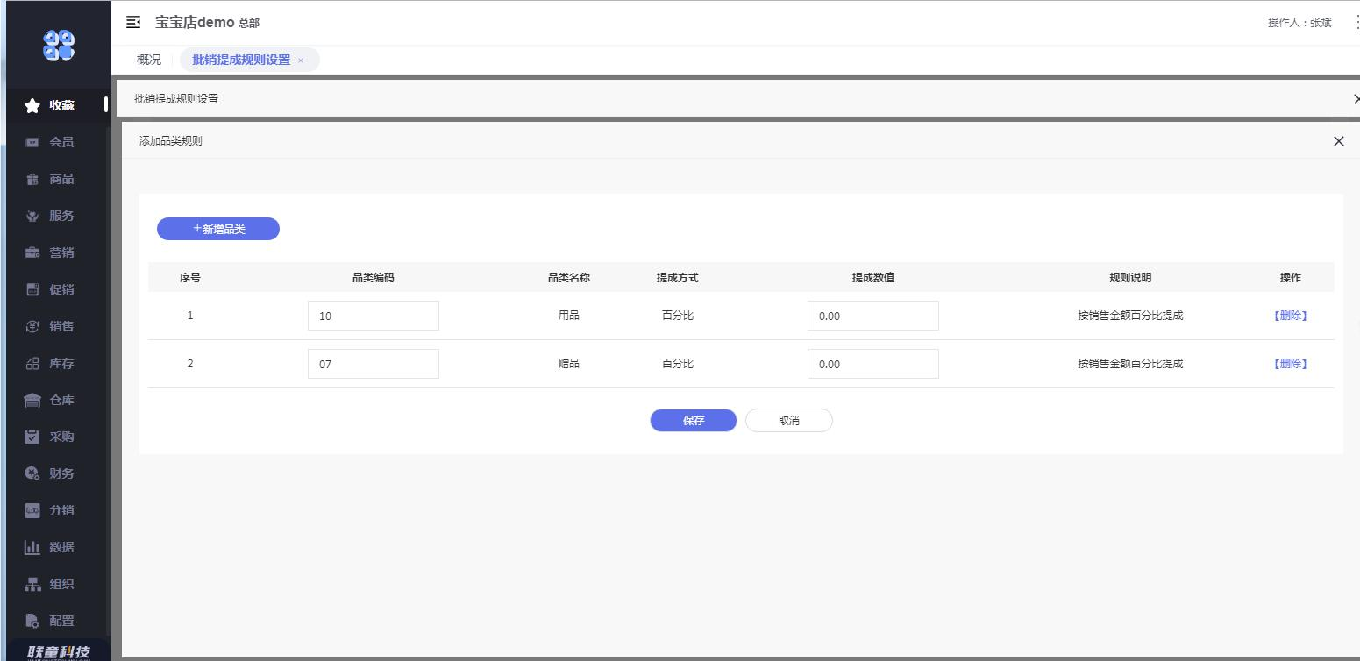

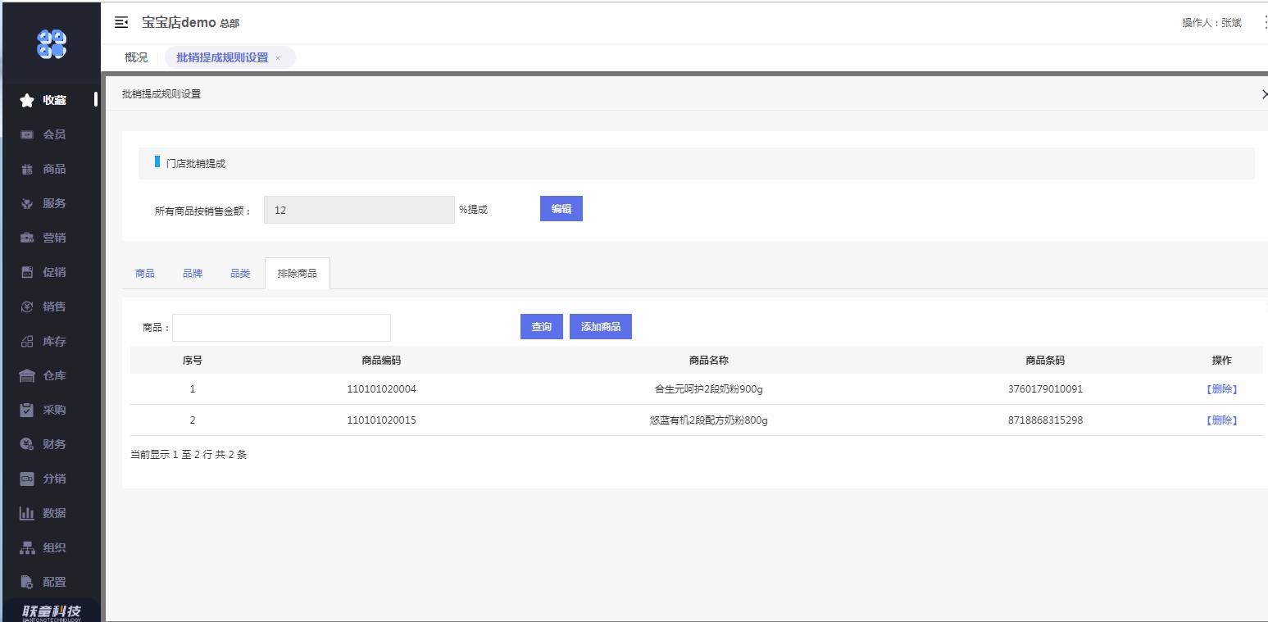

4.删除，点击删除该部门批销提成规则。 5.复制到其他部门。点击复制到其他部门，新增保存到弹出复制业务规则选择的 部门

**1.11** 商品订货策略

1,查询 可选择商品编码、商品名称、商品条码进行查询，点击【清除条件】可清除查询条件 2，新增

1)点击【新增】按钮，进入新增页面，点击添加商品

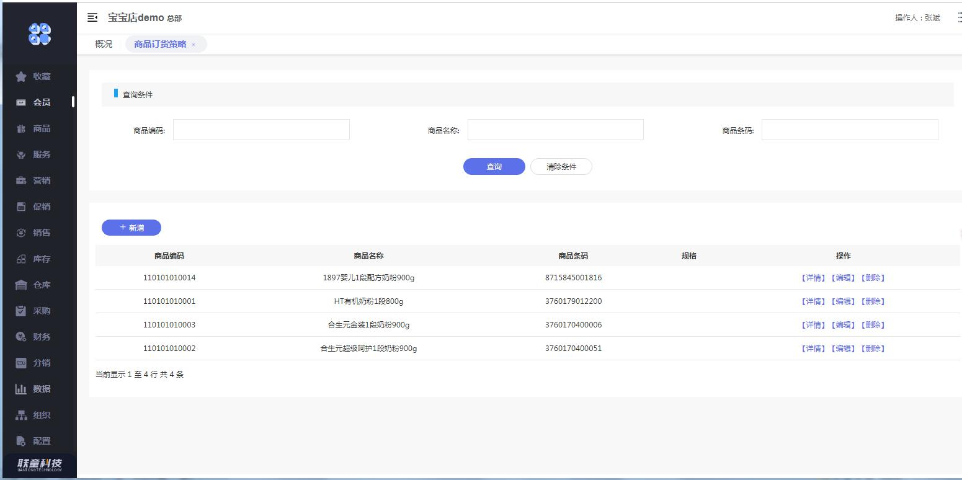

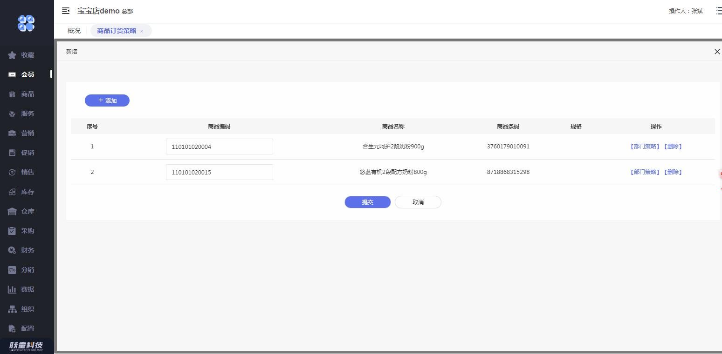

2)点击部门策略，选择设置包装控制

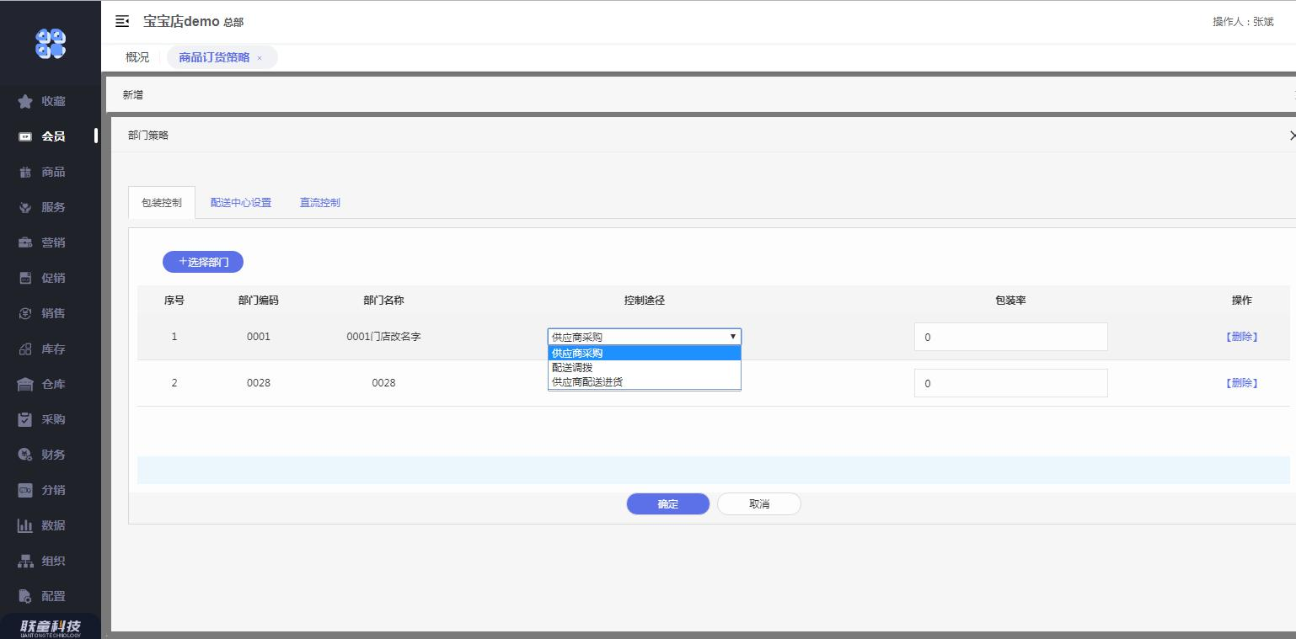

3)配送中心控制

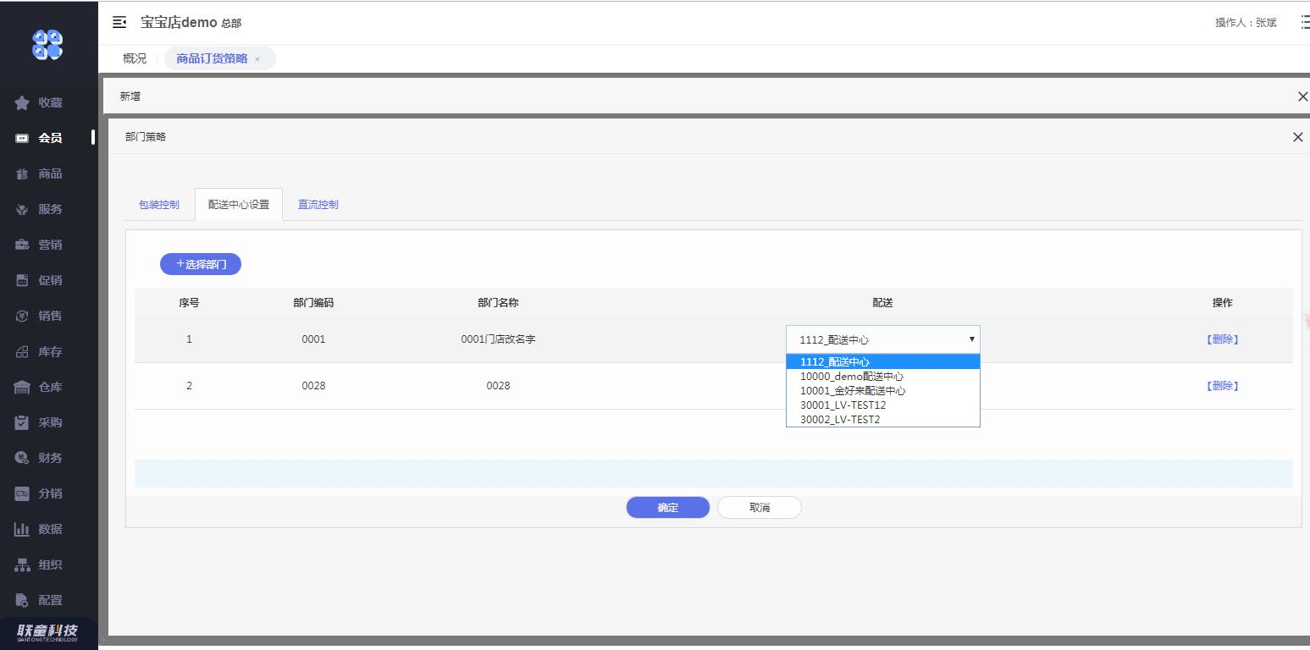

4)直流控制

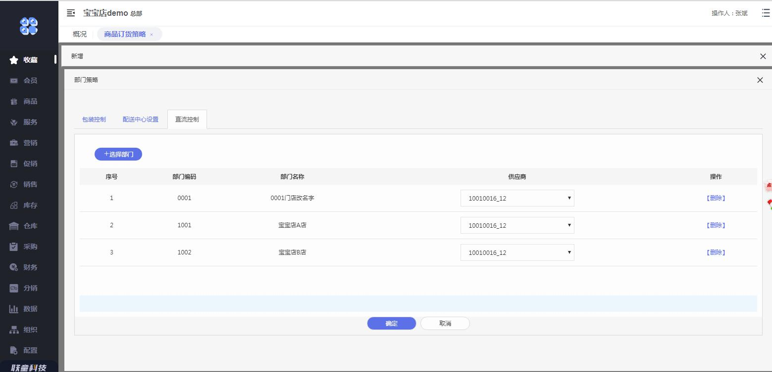

6)提交

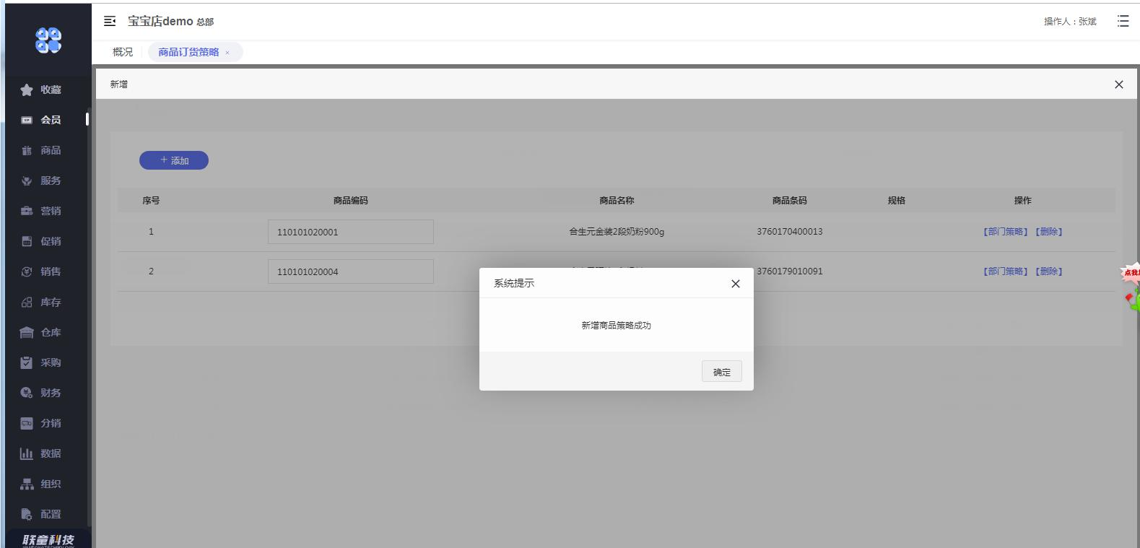

商品策略，包装率、配送中心、直流控制保存成功。 3，编辑

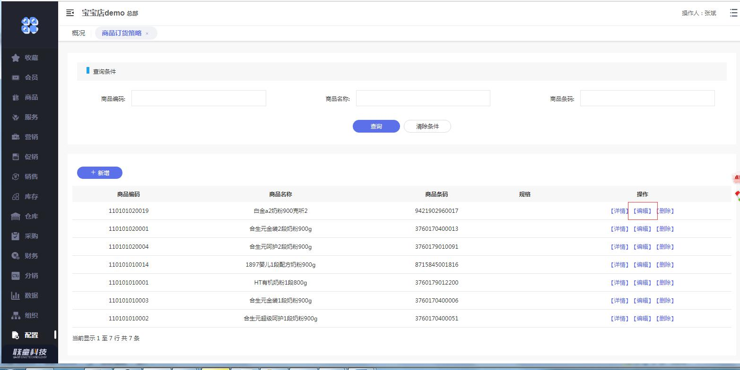

点击【编辑】按钮，进入编辑页面，可修改包装率、配送中心、直流控制。 点击【确定】按钮，保存成功  
4，删除  
点击【删除】按钮删除订单策略，弹出提示框

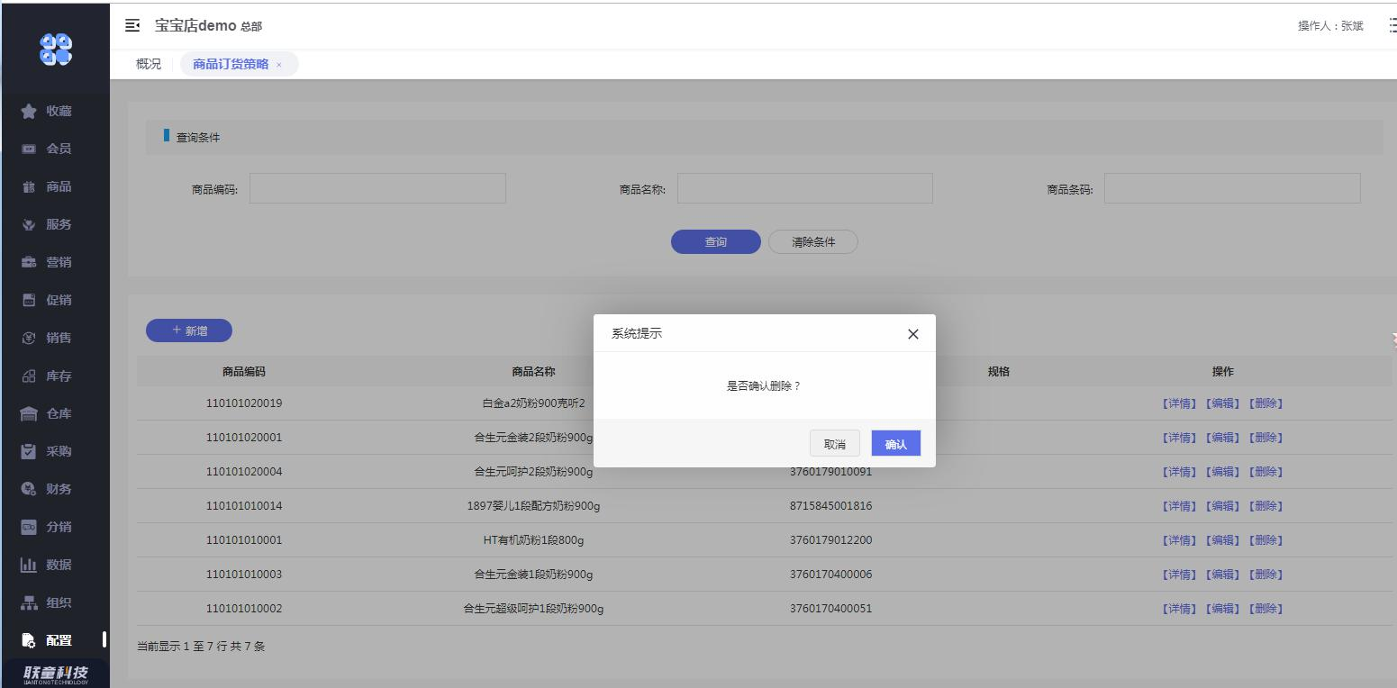

确认后删除成功

**1.12** 订单订货策略 1,查询

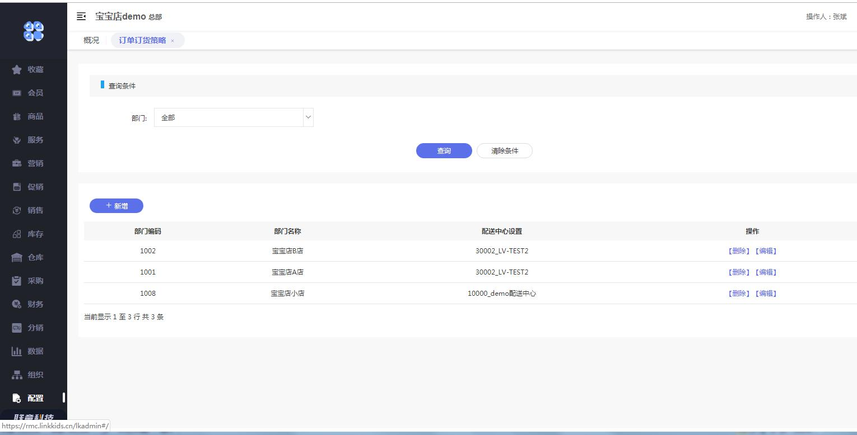

可选择部门进行查询，点击【清除条件】可清除查询条件  
2，新增  
1) 点击【新增】按钮，进入新增页面，点击选中部门，选中设置部门配送中心

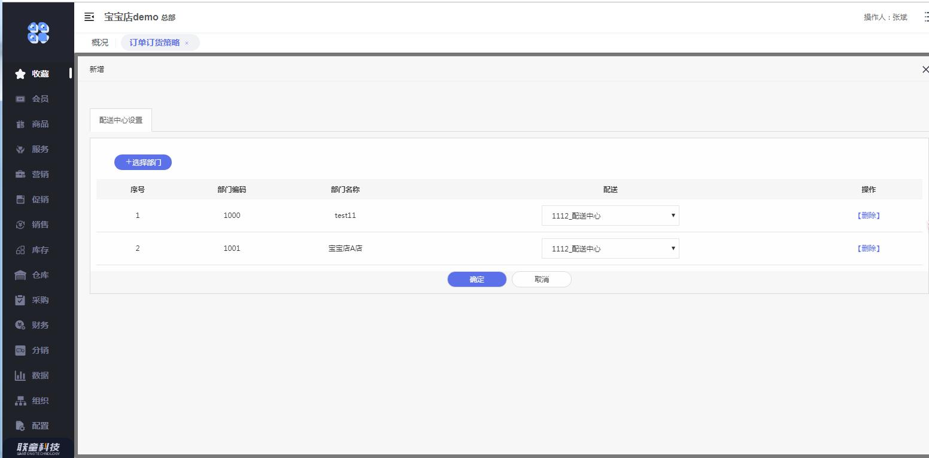

2)可点击【删除】按钮，删除对应行 3)确定

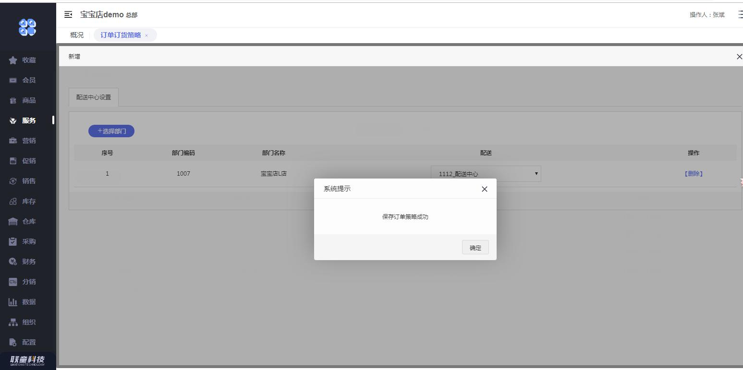

订货申请模块根据商品策略、订单策略显示配送中心 3，编辑 点击【编辑】按钮，进入编辑页面，可修改部门配送中心 点击【确认】按钮，保存成功

4，删除 点击【删除】按钮删除订单策略，弹出提示框

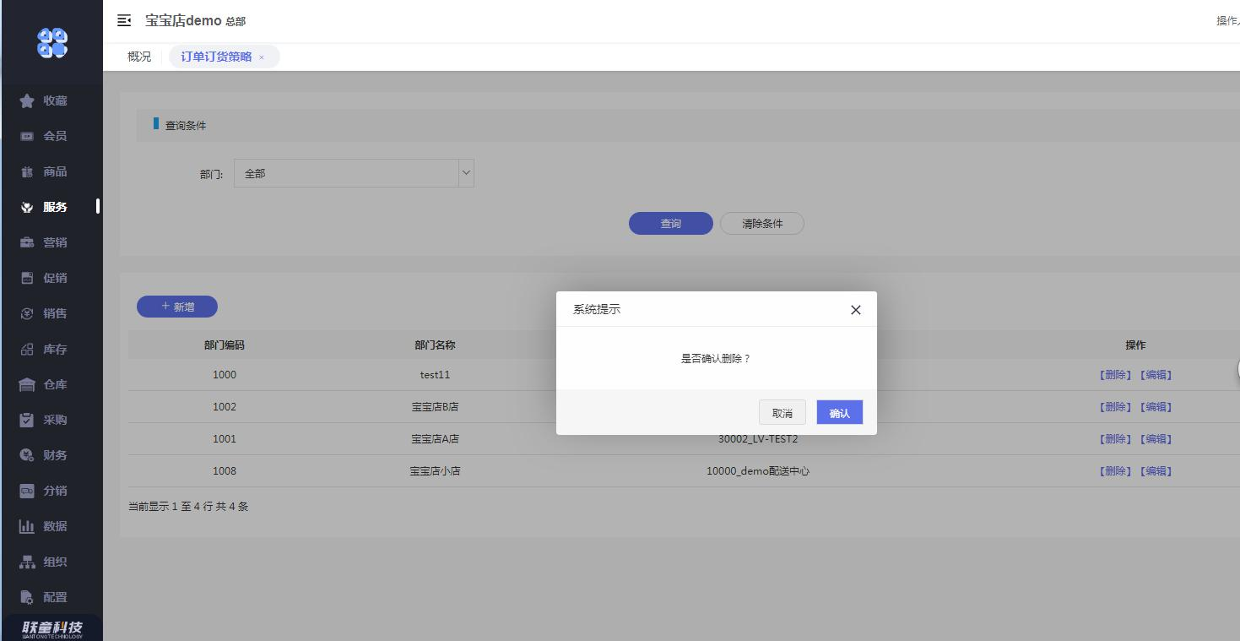

确认后删除成功

**1.13** 商品导入模板生成

1.品牌: 品牌编码、品牌名称，共两个字段，均为必填

2.品类 品类一共五个字段:分类编码;分类名称;分类级别;父级编码;父级名称 导入时有两种格式:1.父级编码;分类编码;分类名称;

2. 父级名称;分类名称;

注:

分类级别若未填写会自动生成分类级别，但填写生成的分类会更正确 3.商品档案

商品档案字段:商品名称;品牌编码;品牌名称;分类编码;分类名称;参考售价;保 质期;计量单位;含税进价;商品条码;规格型号;商品货号;产地;适用年龄;年龄阶段; 年龄下限;年龄上限;适用性别;适用季节;毛重;净重;长;宽;高;最低售价;最高售 价

导入时，商品名称、分类编码或者分类名称、参考售价，这几个字段是导入中必须包含。 注:  
1).商品品牌未填写时，为未知品牌，若填写表头，必须是品牌名称/品牌编码 2).商品分类不存在分类模版时，默认新建未知分类

3).未填写保质期默认为 0  
4).未填写计量单位默认为个 5).含税进价/参考售价未填写或者填写为 0 时，更新为 0.01 6).所导入的文件表头必须与说明中的字段一致 7).只能导入后缀是.xlsx 的表格

4.下载 操作步骤:

下载上传的品牌、品类、商品档案数据以及生成的商品导入模版。 下载后可以在批量更新商品中批量创建品牌、品类、商品

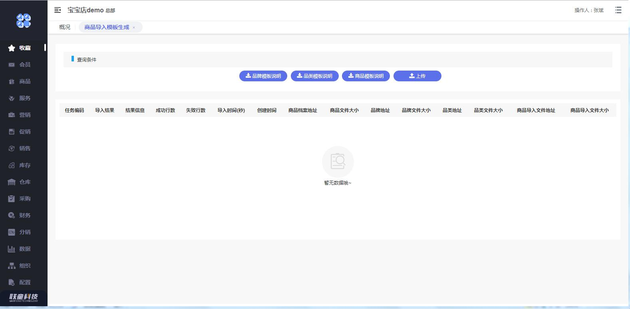

**1.14 POS** 菜单配置  
功能:配置 POS 客户端功能菜单是否展示

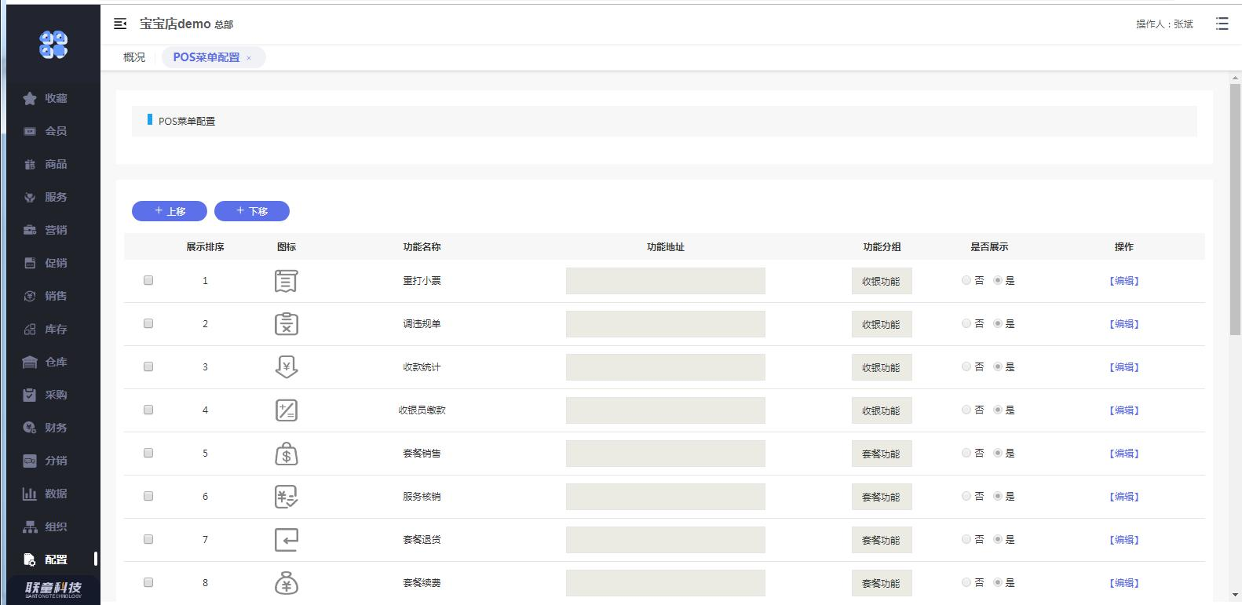

**1.15** 商品建档配置 功能:用于维护 POS 前端建新维护的字段属性

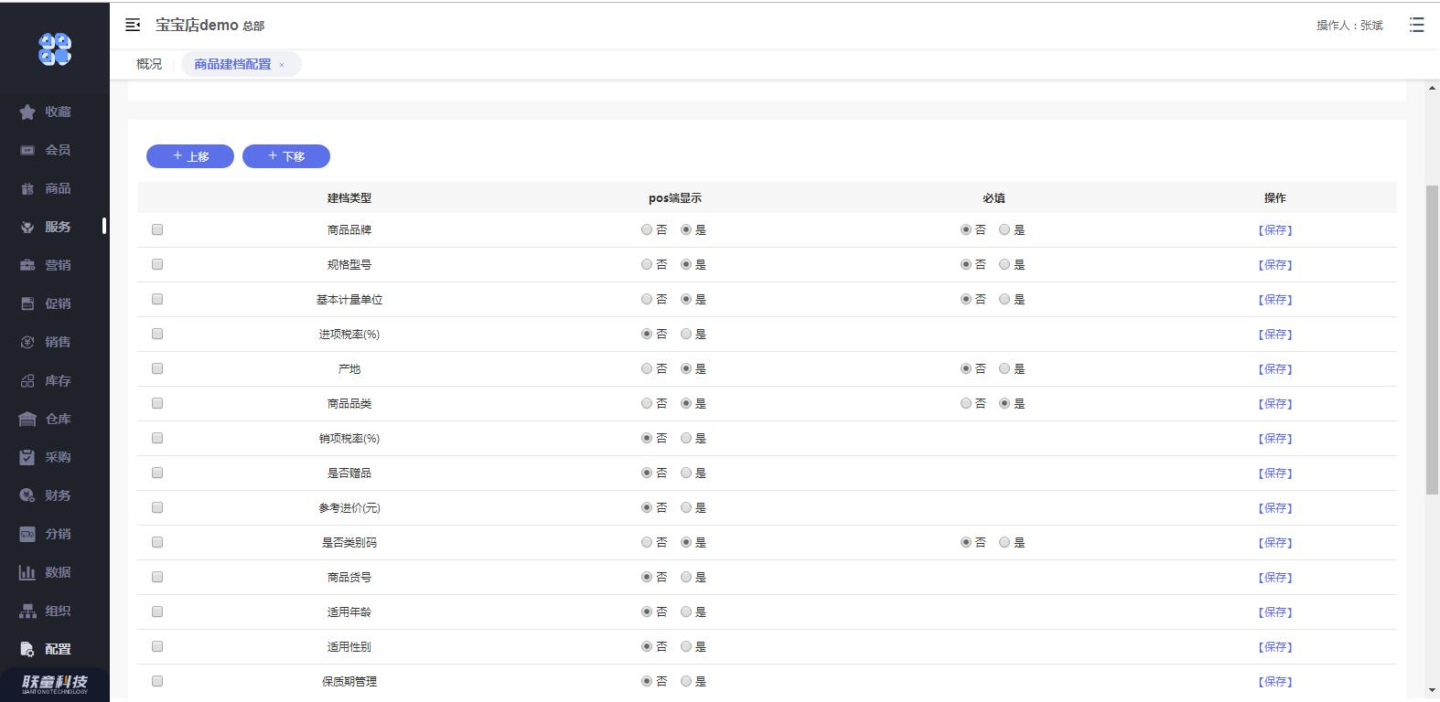

1， 可输入建档类型跳进进行过滤查询;  
2， 可编辑 POS 端是否显示，显示的可控制是否必填;

**1.16** 报表参数定义 功能:对启用报表的部门、维护企业报表参数级别、按部门定义报表参数;

注:用户使用报表前需要向联童申请，只有配置数据同步的用户才能抽取数据;

**1.16.1** 报表参数配置  
1、 维护需要使用报表的部门，为配置维护参数做准备;

界面显示已启用报表的部门，可直接修改参数;

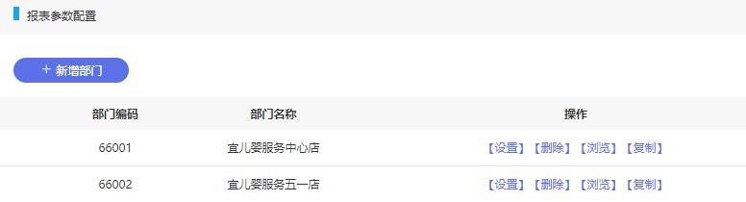

2、点击“新增部门”按钮 弹框中显示未启用报表的部门，勾选后显示至前一页面;

**1.16.2** 维护部门参数 2.1 设置

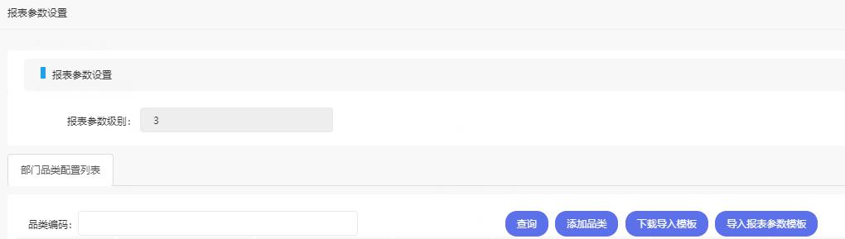

报表参数设置:初次定义前，选择“商品分类”的某一级别作为报表的取数级别，定

义后作为企业标准，且不能修改;

添加品类:以选择的“报表参数级别”输出商品分类级别;定义了分类后新增该级别

的商品分类，需要做新增处理且需要维护报表参数;

下载导入模板:按表中固定列填写如下字段

|  |  |
| --- | --- |
| 参数名称 | 字段说明 |
| 品类编码 | 报表参数级别对应的商品编码; |
| 品类名称 | 商品名称 |
| 报表参数级别 | 1. 从商品分类中选择一个适合的级别作为报表参数的级别; 2.企业内所有部门的参数级别相同; |
| 正常销量权重 | 1. 正常日均销量采用累进加权平均的计算方式 正常日均销量 = 前日日均销量 * 权重 + 本日销量 *(1-权 重)  2. 权重建议填写7000(相当于0.7) |
| 促销日均销量权 重 | 1. 促销日均销量采用累进加权平均的计算方式 促销日均销量 = 前日日均销量 * 权重 + 本日销量 *(1 - 权 重)  2. 权重建议填写 3000(相当于 0.3) |
| 缺货可销天数 | 库存数量 / DMS < 参数.缺货可销天数，有可能缺货的库存天数; |
| 购买频次 | 每日购买次数超过 参数.购买频次，判断是否畅销的最低次数; |
| 高库存可销天数 | 1. 库存数量 / DMS > 参数.高库存可销天数; 2. 库存金额 > 参数.高库存金额 |
| 高库存金额 |
| 滞销未销天数 | 连续未销售的累计天数，超过参数.滞销未销天数的商品; |
| 新品天数 | 商品引进日期在参数.新品天数以内的商品，作为新品处理; |

导入报表参数模板:选择导入模板所在目录，导入过程中效验品类编码，有效时导入; 操作 – 编辑:选中品类编码，修改报表参数;保存后生效

2.2 删除 删除选中部门的所有参数;

2.3 浏览 查询已维护的报表参数

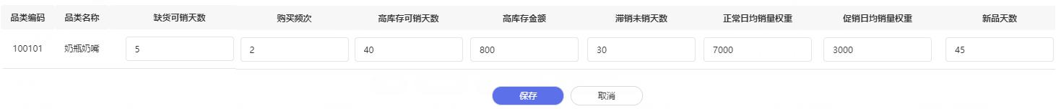

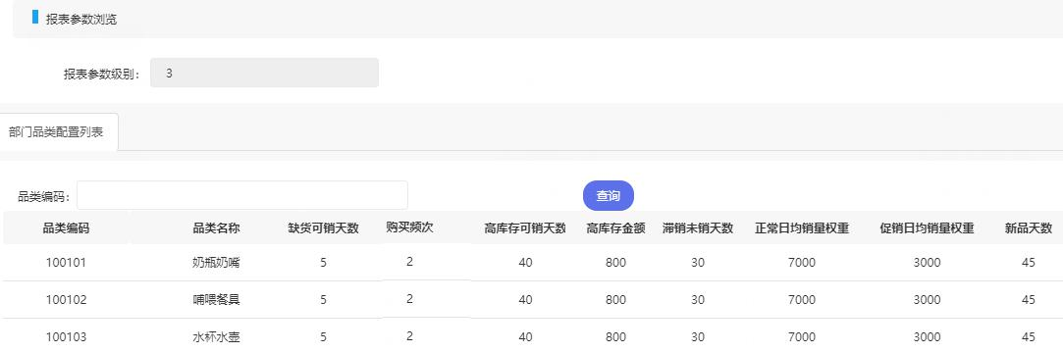

2.4 复制 将光标参选行的部门参数，复制给其它部门已经维护了“商品品类”的部门;复制 部门未维护品类时会提醒操作人员;

**1.17** 库掉类型设置  
1 功能:用于维护如:领用、试吃、报损、其他等方式的出入库调整操作的库调类型

2 操作:点新增维护库掉名称，勾选是否允许升溢和损耗

